Утренник в первой младшей группе, посвящённый Международному женскому дню " Курочка и цыплятки"
Образовательные области:
Социально-коммуникативное развитие, познавательное, художественно - эстетическое, речевое развитие.
Цель:
- Приобщать детей к радостному событию – «Празднику мамы».
- Закрепить умение детей выполнять действия с предметами.
- Учить петь знакомые песни.
- красиво и интересно поздравить любимых мам и бабушек с праздником
- воспитание чувства любви и уважения к своим мамам, традициям

Задачи:
1. Воспитывать у детей доброе, внимательное, отношение к членам семьи, стремление помогать маме, радовать её.
2. Способствовать созданию теплых взаимоотношений в семье.
3. Создание положительной эмоциональной атмосферы.
4. развивать умение выступать перед родителями.
Реквизит:
Корзина с цветами по количеству детей
Мягкая игрушка - Мишка
Стульчики по количеству детей;
Макет домика
Угощение для детей
Костюм Курочки.
Способы:
Пение песен, пляски, подвижные игры, чтение стихотворений.

Репертуар:
«Танец с цветами» музыка и слова М.Ю. Картушиной
Танец "Вышла курочка гулять" муз. Филиппенко сл. Волгиной
Песня "Мамочка милая" Муз. Елены Тиличеевой, сл. Маргариты Ивенсен
Песня "Пирожки" музыка А.Филиппенко. слова Н.Кукловской,
Игра "Курочка и цыплятки"
Фонограмма "Праздник на птичьем дворе"
Мама дорогая. Музыка А. Кудряшова. Слова И. Косякова
Участники:
Ведущий - 1 воспитатель
Курочка - 2 воспитатель;
Цыплятки – все ребята;
Ход мероприятия
В празднично украшенный зал по парам заходят нарядно одетые дети вместе с воспитателем под веселую музыку, рассматривают оформление и встают врассыпную.
Ведущий:
Про этот праздник много есть стихов.
Но поздравлять с ним право не устану.
Пусть голоса детей сливаясь в хор,
поздравят Вас, родные наши мамы!
Здоровья, счастья и большой любви-
всем женщинам сегодня пожелаем!
Сердечный привет даже солнышко шлет
И с нами для вас эту песню поет!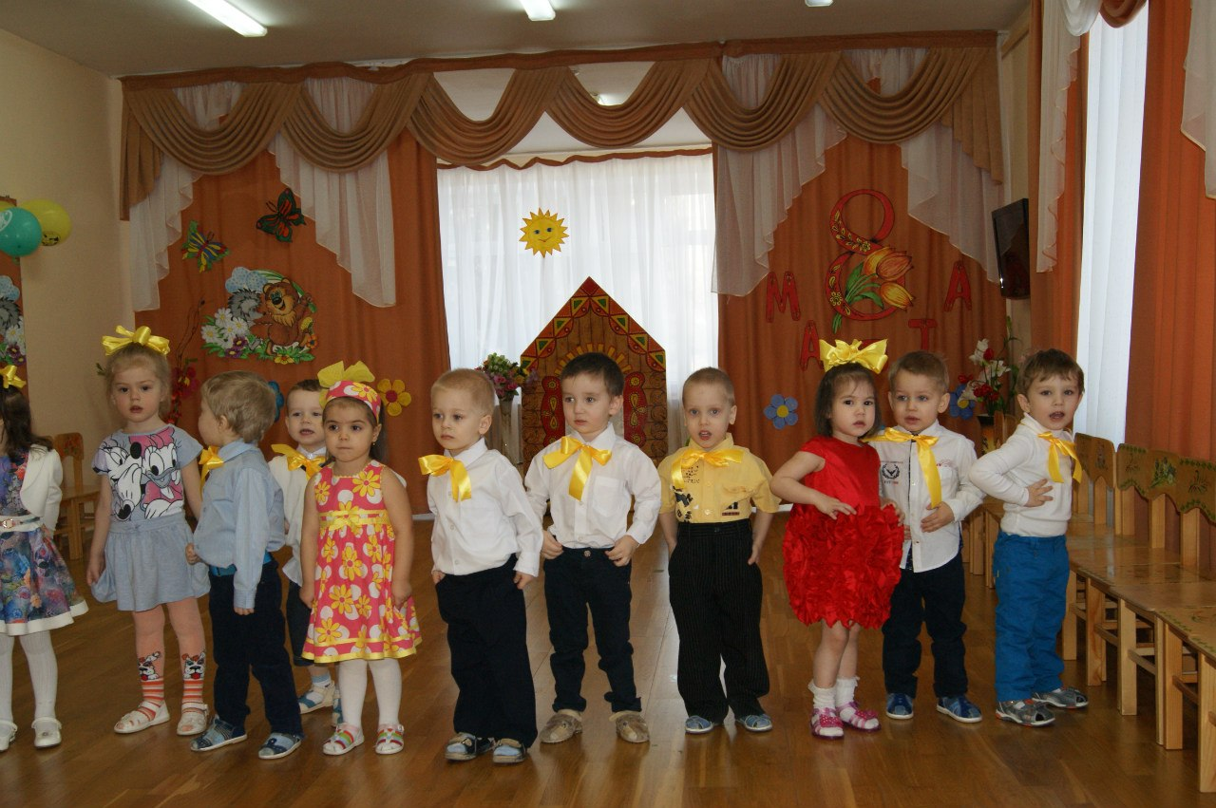
Исполняется песня "Мамочка милая" Муз. Елены Тиличеевой, сл. Маргариты Ивенсен
Ведущий:
Постарались малыши, вы нам спели от души,
Но нам на месте не сидится, любим мы повеселиться,
Любим песни распевать и стихи читать!
(Трое детей читают стихи, остальные садятся на стульчики)
1 ребенок:
Солнышко ласково
Улыбнулось нам!
Наступает праздник,
Праздник наших мам!

2 ребенок:
Восьмое марта- праздник
Все поздравляют мам.
Хорошие подарки
Сегодня дарят вам.
3 ребенок:
Мамочки и бабушки,
Рады, что вы с нами!
Все мы очень любим вас
И гордимся вами!

Звучит фонограмма "Праздник на птичьем дворе", ее сменяет тихая мелодия
Ведущий:
У леса на опушке жила в своей избушке
Курочка с цыплятами - дружными ребятами.
Посмотрите, как играли и как зернышки клевали
С курочкой цыплятки. Послушайте, ребятки.
(Из домика появляется Курочка)
Курочка:
Меня зовут Хохлатка, а вот мои цыплятки (показывает жестами на детей).
Их немного, надо сосчитать. Один, два, три... Ой, а дальше забыла!
Ведущий:
Не горюй, Хохлатка, ты нам лучше покажи, что умеют делать твои малыши!
Курочка:
Снова стало солнышко землю согревать
И весна - красавица к нам пришла опять.
Ребенок: Маму поздравляют дружно малыши.
Очень наши мамы весною хороши.
Исполняется танец "Вышла курочка гулять" муз. Филиппенко сл. Волгиной
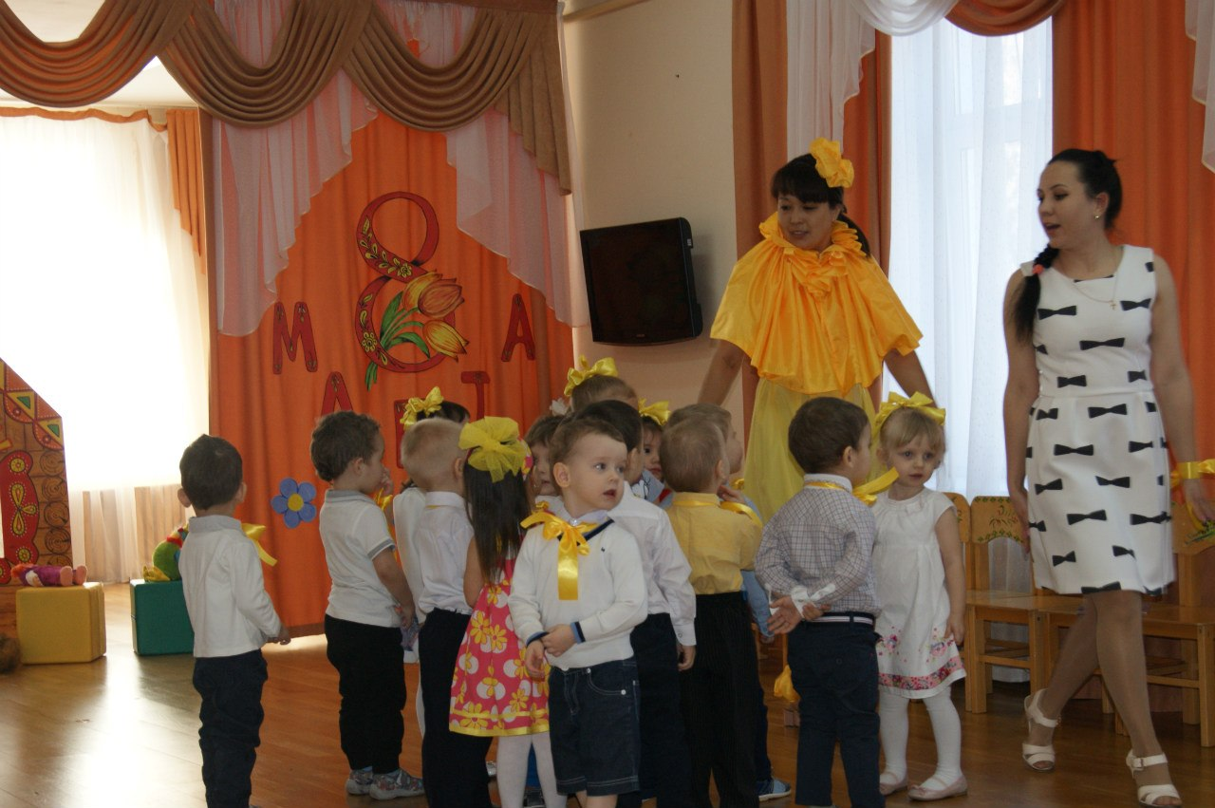
Курочка:
Поплясали - поклонитесь, на места, друзья, садитесь.
Молодцы! А сейчас мои ребятки, послушайте загадку!
Кто расскажет сказку внучке, платье новое сошьет?
Угостит печеньем сладким и частушки пропоет?
Поиграет в ладушки, испечет оладушки?
Кто же это? Отвечайте! Ну, конечно (Бабушка).
Ведущий:
Ай да, молодцы!
Курочка:
Побежали к маме - квочке её дочки и сыночки.
Стали нам стихи читать и бабулю поздравлять.
(Дети читают стихи про бабушек)
1 ребенок:
Песней бабушкам своим
Мы спасибо говорим.
Голоса у внучат
Как бубенчики звучат.
2 ребенок:
Оденет, накормит внучат,
И нас отведет в детский сад.
А вечером сказку прочтет
И ласково песню споет!
Курочка:
Большое спасибо, ребятки, ну, а песенку про бабушку вы знаете?

Исполняется песня "Пирожки" музыка А.Филиппенко. слова Н.Кукловской
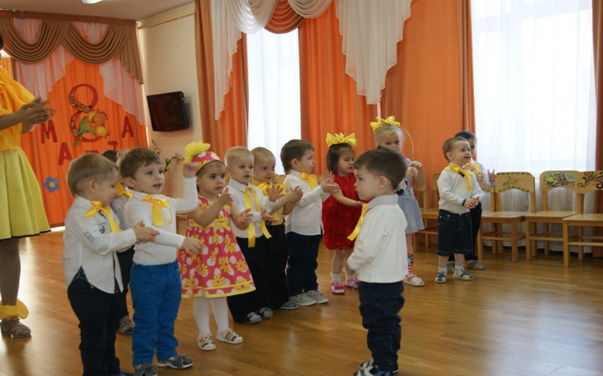
Курочка:
Молодцы! Что лежит у меня в корзиночке, дай-ка, посмотрю.
(достает игрушку Мишку) Это мой дружок - Мишутка, хочет с вами в догонялки поиграть.
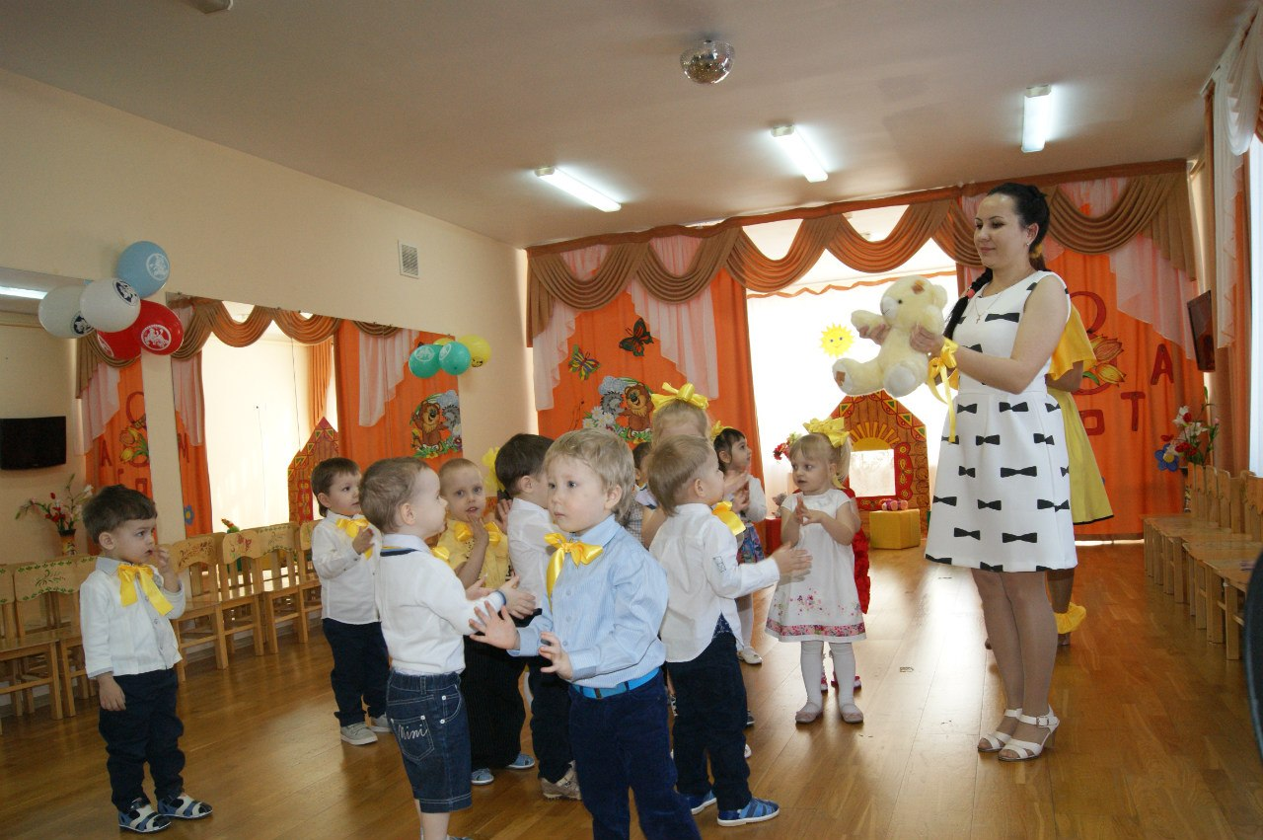

Проводится игра "Курочка и цыплята"
Курочка:
Молодцы!
Ведущий:
Ребята - цыплята, посмотрите, что же еще лежит в корзиночке? (достает из корзины цветы на каждого ребенка, а под ними угощения)

Исполняется «Танец с цветами» музыка и слова М.Ю. Картушиной
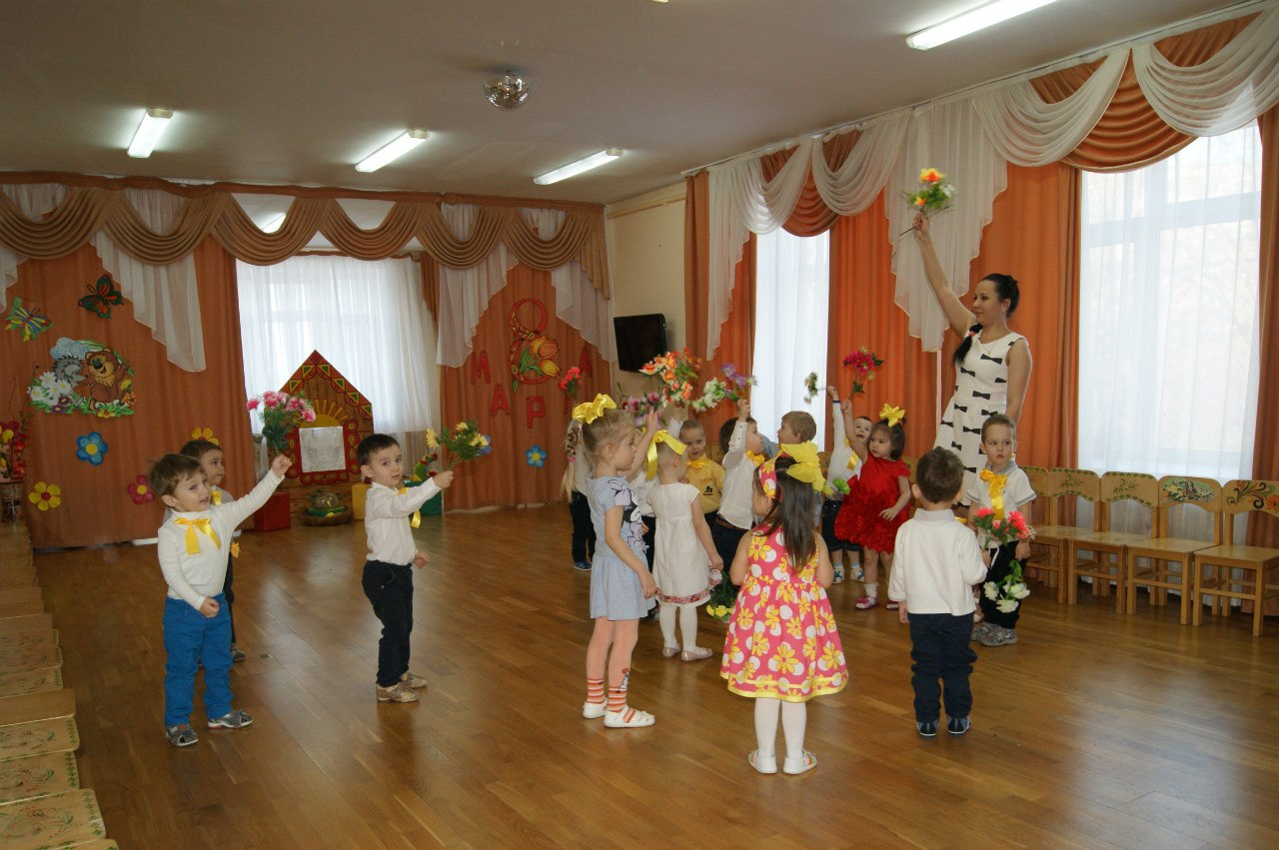
Курочка:
Вот и праздник кончается, вам хотим пожелать:
И веселый Мишка,
И цыплята - малыши
Поздравляют свою маму,
Поздравляют от души!

Под песню Мама дорогая. Музыка А. Кудряшова. Слова И. Косякова
дети вместе с мамами покидают зал, забирают угощения с собой в группу.

